HỘI THẢO CHUYÊN ĐỀ CẤP KHOA
CHỦ ĐỀ: NÂNG CAO PHƯƠNG PHÁP GIẢNG DẠY THIẾT KẾ THỜI TRANG THEO PHƯƠNG PHÁP 3D
Giảng viên Chế Vân Cầm
Khoa Công nghệ may thời trang
Trường Cao Đẳng kỹ thuật Lý Tự Trọng. TP.HCM

THỰC TẬP THIẾT KẾ ÁO NỮ CĂN BẢN TRÊN MA-NƠ-CANH
Thiết kế trang phục trên MANNEQUIN, còn gọi là thiết kế rập theo phương pháp 3D, là một phương pháp thiết kế đang phát triển và thịnh hành trên thế giới, đặc biệt là ở các nước Nhật, Anh, Pháp và Mỹ. Phương pháp này cho phép diễn đạt ý tưởng của nhà thiết kế một cách chính xác, tự do được ví như là việc xây dựng mô hình. Đây là một phương pháp được nhiều nhà thiết kế các dòng thời trang cáo cấp của các nhãn hiệu nổi tiếng trên thế giới lựa chọn vì sự tối ưu về phom dáng, thỏa sức sáng tạo và dễ dàng điều chỉnh, sửa chữa trực tiếp trên mannequin.

PHOM MẪU, SỐ ĐO VÀ DỤNG CỤ

I. CÁC VỊ TRÍ ĐO TRÊN PHOM MẪU.

1
4
2
5
9
10
1
11
6
2
7
4
3
8
5
Sau
Trước

6. Đỉnh vai
7. Đầu vai
8. Vòng nách
9. Chốt vòng nách
10. Hố nách
11. Sườn

- Tâm cổ trước
Tâm cổ sau
- Tâm ngực trước
Tâm lưng sau
- Đỉnh ngực
- Tâm eo trước
Tâm eo sau
- Tâm mông trước
- Tâm mông sau

II. CHUẨN BỊ PHOM MẪU ĐỂ ĐO.
1
7
3
4
5
6
8
2
12 cm
2
3
4
5
7
9

Trước
Sau

- Đường vai: Ghim dây từ đầu vai đến đỉnh vai
- Đường cổ: Ghim dây ở cổ phom mẫu từ trước ra sau
- Đường ngực: Ghim dây đi ngang đỉnh ngực từ trước ra sau.
- Đường eo: Ghim dây đi ngang vị trí vòng eo
- Đường mông: Ghim dây đi ngang vị trí vòng mông
- Đường sườn: Ghim dây đường sườn
- Đường trung tâm: Ghim dây đường trung tâm trước và sau phom mẫu.
- Đường vòng nách: Ghim dây vòng nách

- Đường ngang lưng: Khoảng cách từ tâm cổ sau đến đường ngang lưng 12cm. Ghim dây vuông gốc với đường trung tâm phía sau.

III. DỤNG CỤ
Khi thiết kế rập trên phom mẫu cần chuẩn bị:
- Kim đinh, kim gút, kim may tay
- Gối ghim kim
- Kéo bấm, kéo cắt vải, kéo cắt giấy
- Viết chì + đồ chuốt viết chì.
- Viết kim (màu xanh, đỏ)
- Thước dây, thước cây, thước ê ke, thước cong
- Dây rua-băng
- Cây lăn dấu
- Phấn may
Vải mộc bằng chất liệu cotton (vải mộc kate)
Giấy mềm và giấy cứng

THIẾT KẾ ÁO CĂN BẢN
Áo căn bản được chọn làm đầu tiên để phủ vải trên phom. Mục đích của việc phủ này nhằm tạo ra bộ rập cơ bản vì nó có nhiều mối quan hệ với các kiểu trang phục thiết kế sau này. Áo căn bản là cơ sở để thiết kế rập đảm bảo sự vừa vặn khi mặc. Sau khi biết được kỹ thuật phủ mẫu để tạo rập cơ bản ta sẽ áp dụng kỹ thuật này tạo ra những trang phục có kiểu dáng phức tạp hơn
I. Chuẩn bị vải
Xác định canh sợi dọc, canh sợi ngang của miếng vải
Cắt 2 miếng vải hình chữ nhật có kích thước sau:
Miếng vải thân sau:
Chiều dài bằng khoảng từ đỉnh vai đến eo +6cm (canh dọc)
Chiều rộng bằng khoảng cách từ tâm lưng đến chốt vòng nách+ 6cm (canh ngang)
Miếng vải thân trước:
Chiều dài bằng khoảng cách từ đỉnh vai qua đỉnh ngực đến eo+6cm (canh dọc)
Chiều rộng bằng khoảng cách từ tâm ngực qua đỉnh ngực đến sườn+ 6cm (canh ngang)
Gấp vào 3cm theo chiều dài, ủi vải.

Mặt sau Mặt trước

Trước

Sau

Đường ngang lưng
Đường trung tâm sau
5cm
5cm
Đường ngang ngực
5cm
8cm
Đườ n g trung tâm trước
Khoảng
cách từ
đỉnh vai
đến đường
ngang lưng
+3cm

Khoảng cách
từ đỉnh vai
đến đường
ngang ngực
+3cm

- Thân trước
Phần cổ, vai
- Đặt nếp gấp của vải trùng với đường trung tâm trước, ghim đường trung tâm trước và đường ngang ngực trên miếng vải trùng với đường trung tâm trước và đường ngang ngực trên phom mẫu. 1 kim ở tâm cổ trước, 1 kim ở tâm ngực trước, 1 kim ở tâm eo trước.

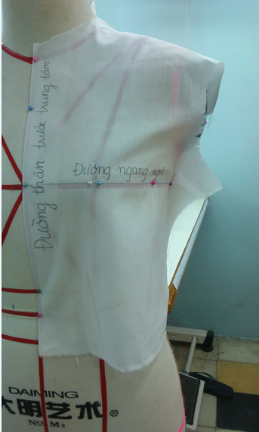

- Vuốt nhẹ vải qua đường ngang ngực. Ghim 2 kim tạo hình chữ V ở đỉnh ngực, 1 kim ở giao điểm đường sườn và đường ngang ngực.

- Ghim, bấm vải ở cổ áo ( bấm sát đường cổ áo) để êm vải.1kim ở đỉnh vai.
- Vuốt vải từ vòng nách lên vai. Ghim, bấm vải vòng nách cho êm.
- Lúc này trên vai sẽ bị dư vải, ta tạo pen hết phần vải dư, đầu pen hướng vào đỉnh ngực. 1kim ở pen, 1 kim đầu pen, 1 kim đầu vai

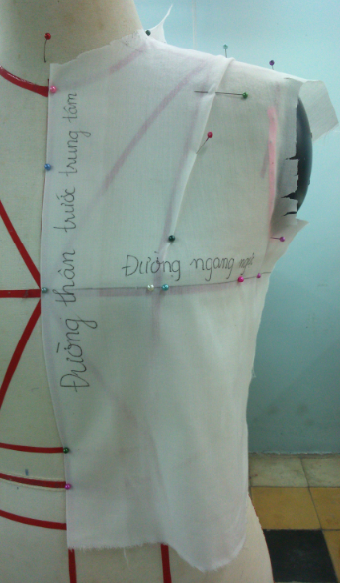
Phần sườn
- Vuốt nhẹ vải dọc sườn từ hố nách xuống eo. Ghim, bấm vải đường sườn cho thật êm.
- Phần dư vải phía đường ngang eo, tạo pen song song gần với đường trung tâm .

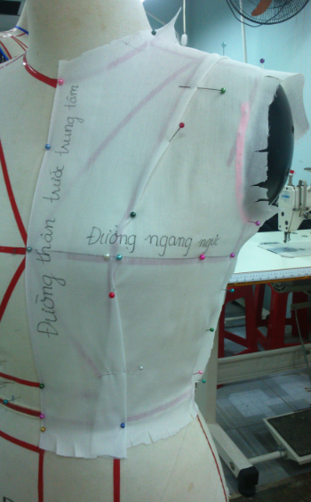
Lấy dấu
- Dùng bút chì vẽ đường sườn, vòng nách, cổ trên vải sao cho trùng với đường sườn trên phom mẫu.
- Vẽ đường ngang eo (đường vai). Ngay nếp gấp của pen phải vẽ đậm hơn. Lấy dấu đỉnh pen.

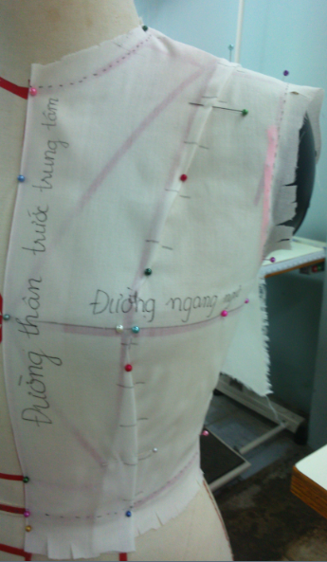
- Cắt vải cách đường ngang eo 1.5 cm. Bấm dấu pen, cắt 1 góc nhỏ xéo 45 độ ngay điểm gấp đôi của pen, 1 pen có 2 điểm gấp đôi.
Sau khi làm xong, tháo xuống. Kiểm tra lại thông số đường ngang ngực, ngang mông, đường sườn trên phom mẫu trùng với thông số trên vải.

2. Thân sau.
- Đặt nếp gấp của vải trùng với đường trung tâm sau, ghim đường trung tâm sau và ngang lưng trên miếng vải trùng với đường trung tâm sau và đường ngang trên phom mẫu.

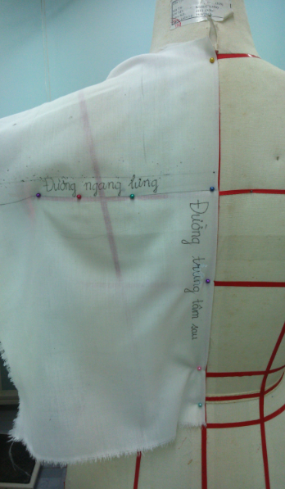
- Phần cổ, vai giống thân trước, nhưng độ rộng của pen trên vai nhỏ khoảng 0.5cm.

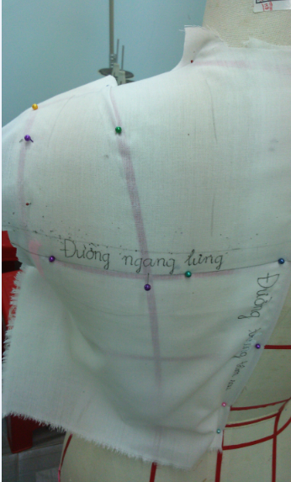
- Phần sườn giống thân trước

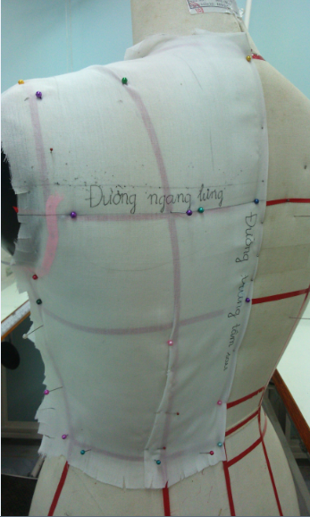
Lấy dấu: Giống thân trước.

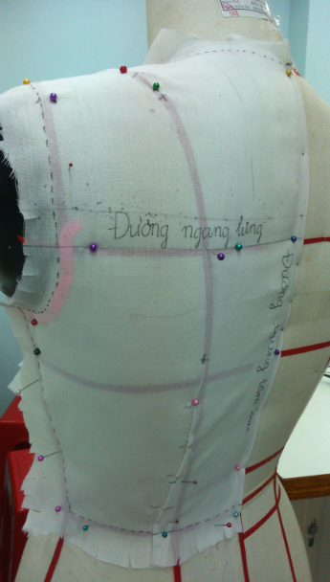

II. Kiểm tra:
- Ghim các pen lại.
- Kiểm tra thông số ngang ngực, ngang eo đường sườn, ngang lưng ,
- Ghim đường sườn của thân trước và thân sau, đánh cong vòng nách ( chú ý: vòng nách rất dễ bị giãn nên phải cẩn thận khi lấy xuống)
- Ghim đường vai của 2 thân, đánh cong lại vòng cổ.
- Vẽ lại pen.
- Chừa đường cử động, đường may.
III. Sang ra giấy
- Xác định đường trung tâm và ngang ngực trên giấy, đặt vải lên sao cho các đường trung tâm và ngang ngực trên vải trùng với các đường trung tâm, ngang ngực trên giấy và ghim lai.
- Dùng con lăn sang ra giấy.
Trong quá trình làm, pen không song song với đường trung tâm thì phải xoay pen bằng cách vẽ đường thẳng từ đỉnh pen lên eo song song với đường trung tâm. Vẽ lại pen.

